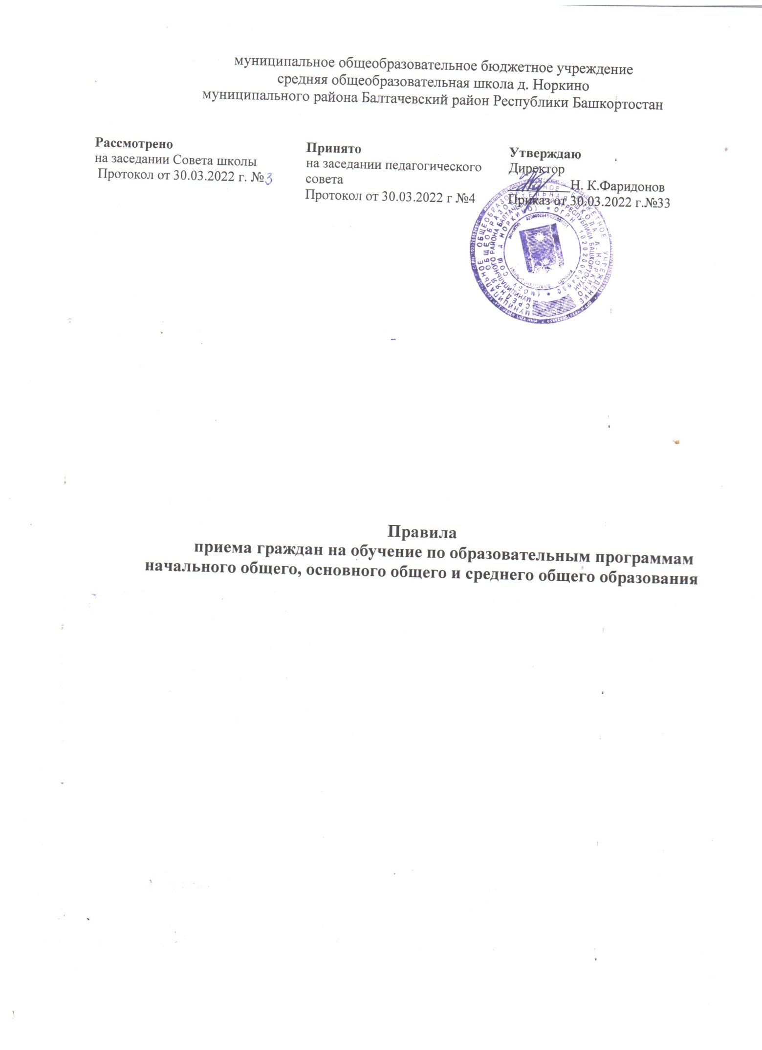

1. Общие положения
1.1.Настоящие Правила приема на обучение в МОБУ СОШ д. Норкино (далее – правила) разработаны в соответствии с Федеральным законом от 29.12.2012 № 273-ФЗ «Об образовании в Российской Федерации», «Порядком приема граждан на обучение по образовательным программам начального общего, основного общего и среднего общего образования», утвержденным приказом Минпросвещения России от 02.09.2020 № 458, приказом Минпросвещения России от 08.10.2021 №707 «О внесении изменений в приказ Министерства просвещения Российской Федерации от 02.09.2020 г. №458 «Об утверждении Порядка приема на обучение по образовательным программам начального общего, основного общего и среднего общего образования»», и уставом МОБУ СОШ д. Норкино(далее – ОО).
1.2.Правила регламентируют прием граждан РФ (далее – ребенок, дети, поступающий) в ОО на обучение по образовательным программам начального общего, основного общего и среднего общего образования (далее – основные общеобразовательные программы).
1.3.Прием иностранных граждан и лиц без гражданства, в том числе из числа соотечественников за рубежом, беженцев и вынужденных переселенцев, на обучение за счет средств бюджетных ассигнований осуществляется в соответствии с международными договорами РФ, законодательством РФ и настоящими правилами.
1.4.ОО обеспечивает прием на обучение по основным общеобразовательным программам детей, имеющих право на получение общего образования соответствующего уровня и проживающих на территории, за которой закреплена ОО (далее – закрепленная территория).

2. Организация приема на обучение
2.1.Прием заявлений в первый класс для детей, имеющих право на внеочередной или первоочередной прием, право преимущественного приема, проживающих на закрепленной территории, начинается 1 апреля и завершается 30 июня текущего года.
2.2.Прием заявлений в первый класс для детей, не проживающих на закрепленной территории, начинается с 6 июля текущего года до момента заполнения свободных мест для приема, но не позднее 5 сентября текущего года. В случаях, если ОО закончила прием всех детей, указанных в пункте 2.1. настоящих Правил, прием в первый класс детей, не проживающих на закрепленной территории, может быть начат ранее 6 июля текущего года.
2.3.Прием заявлений на зачисление в порядке перевода из другой организации, осуществляющей образовательную деятельность по основным общеобразовательным программам (далее – другая организация), ведется в течение учебного года при наличии свободных мест.
2.4.До начала приема в ОО формируется приемная комиссия. Персональный состав приемной комиссии, лиц, ответственных за прием документов и график приема заявлений и документов, утверждается приказом директора ОО.
2.5.До начала приема на информационном стенде в ОО и на официальном сайте ОО в сети интернет размещается:
- распорядительный акт Администрации муниципального района Балтачевский район Республики Башкортостан о закрепленной территории не позднее 10 календарных дней с момента его издания;
- информация о количестве мест в первых классах не позднее 10 календарных дней с момента издания распорядительного акта Администрации муниципального района Балтачевский район Республики Башкортостан о закрепленной территории;
- сведения о наличии свободных мест для приема детей, не проживающих на закрепленной территории, не позднее 5 июля;
- примерная форма заявления о приеме на обучение по основным общеобразовательным программам и образец ее заполнения;
- информация об адресах и телефонах органов управления образованием, осуществляющих признание и установление эквивалентности образования, полученного ребенком за пределами РФ;
- дополнительная информация по текущему приему.
2.7.Родители (законные представители) несовершеннолетних вправе выбирать до завершения получения ребенком основного общего образования с учетом мнения ребенка и рекомендаций психолого-медико-педагогической комиссии (при их наличии) формы получения образования и формы обучения, язык, языки образования, факультативные и элективные учебные предметы, курсы, дисциплины (модули) из перечня, предлагаемого ОО.

3. Прием на обучение по основным общеобразовательным программам
3.1.Прием детей на обучение по основным общеобразовательным программам осуществляется без вступительных испытаний, за исключением индивидуального отбора для получения основного общего и среднего общего образования с углубленным изучением отдельных предметов или для профильного обучения.
3.2.В приеме на обучение по основным общеобразовательным программам может быть отказано только при отсутствии свободных мест, за исключением лиц, не прошедших индивидуальный отбор для получения основного общего и среднего общего образования в класс (классы) с углубленным изучением отдельных предметов или для профильного обучения.
3.3.Проживающие в одной семье и имеющие общее место жительства дети имеют право преимущественного приема на обучение поосновнымобщеобразовательным программа начального общего образования в муниципальную образовательную организацию, в которой обучаются его полнородные и неполнородные брат и (или) сестра.
3.4.При приеме детей на свободные места граждан, не проживающих на закрепленной территории, преимущественным правом обладают граждане, имеющие право на первоочередное предоставление места в общеобразовательных организациях в соответствии с законодательством.
3.5.Прием детей с ограниченными возможностями здоровья осуществляется на обучение по адаптированным образовательным программам с согласия родителей (законных представителей) на основании рекомендаций психолого-медико-педагогической комиссии.
3.6.Для обучения по программам начального общего образования в первый класс принимаются дети, которые к началу обучения достигнут возраста шесть лет и шесть месяцев при отсутствии противопоказаний по состоянию здоровья. Прием детей, которые к началу обучения не достигнут шести лет и шести месяцев, осуществляется с разрешения учредителя в установленном им порядке. Обучение детей, не достигших к началу обучения шести лет шести месяцев, осуществляется с соблюдением всех гигиенических требований по организации обучения детей шестилетнего возраста.
3.7.Дети, возраст которых к началу обучения в первом классе составит восемь лет, принимаются на обучение по программам начального общего образования на основании документов, подтверждающих период обучения в другой образовательной организации. При отсутствии указанных документов зачисление в ОО осуществляется с разрешения учредителя в установленном им порядке.
3.8.Количество первых классов, комплектуемых в ОО на начало учебного года, определяется в зависимости от условий, созданных для осуществления образовательной деятельности, с учетом санитарных норм.
3.9.Прием на обучение по программам начального общего образования в первый класс в течение учебного года осуществляется при наличии свободных мест в порядке перевода из другой организации.
3.10.Прием на обучение по основным общеобразовательным программам во второй и последующие классы осуществляется при наличии свободных мест в порядке перевода из другой организации, за исключением лиц, осваивавших основные общеобразовательные программы в форме семейного образования и самообразования.
3.11.Лица, осваивавшие основные общеобразовательные программы в форме семейного образования и самообразования, не ликвидировавшие в установленные сроки академическую задолженность, вправе продолжить обучение в ОО и принимаются на обучение в порядке, предусмотренном для зачисления в первый класс, при наличии мест для приема.
Дополнительно к документам, перечисленным в разделе 4 правил, совершеннолетние поступающие или родители (законные представители) несовершеннолетних предъявляют документы, подтверждающие прохождение поступающим промежуточной аттестации в других образовательных организациях (при наличии), с целью установления соответствующего класса для зачисления.
3.12.При приеме на обучение по имеющим государственную аккредитацию основным образовательным программам начального общего и основного общего образования выбор языка образования, изучаемого родного языка из числа языков народов РФ, в том числе русского языка как родного языка, государственных языков республик РФ осуществляется по заявлениям родителей (законных представителей) детей.
Форма заявления утверждается директором ОО до начала приема заявлений в первый класс.

4. Порядок зачисления на обучение по основнымобщеобразовательным программам
4.1.Прием детей в первый класс осуществляется по личному заявлению родителя (законного представителя) ребенка или поступающего, реализующего право на выбор образовательной организации после получения основного общего образования или после достижения восемнадцати лет.
4.2.В заявлении о приеме на обучение указываются следующие сведения:
- фамилию, имя, отчество ребенка и родителя;
- дату рождения ребенка;
- адрес места жительства или адрес места пребывания ребенка и родителя;
- адрес электронной почты, номер телефона родителя или поступающего;
- сведения о наличии права внеочередного, первоочередного или преимущественного приема;
- сведения о потребности ребенка в обучении по АОП или в создании специальных условий;
- согласие родителя или поступающего на обучение по АОП;
- язык образования;
- родной язык из числа языков народов Российской Федерации;
- государственный язык республики Российской Федерации, если ОО предоставила такую возможность;
- факт ознакомления родителя с уставом, образовательной лицензией, свидетельством об аккредитации, с общеобразовательными программами и другими документами, которые регламентируют образовательную деятельность ОО, права и обязанности учащихся;
- согласие родителя или поступающего на обработку персональных данных.
4.3.При приема в ОО родитель (и) (законный(ые) представитель(и) детей, или поступающий предъявляют:
- копию паспорта или другого документа, удостоверяющего личность;
- копию свидетельства о рождении ребенка или документа о родстве;
- копию свидетельства о рождении полнородных и неполнородных брата и (или) сестры (в случае использования права преимущественного приема на обучение по образовательным программам начального общего образования ребенка в муниципальную образовательную организацию, в которой обучаются его полнородные и неполнородные брат и (или) сестра.
- копию документа об опеке или попечительстве (при необходимости);
- копию документа о регистрации ребенка по месту жительства или по месту пребывания на закрепленной территории или справку о приеме документов для регистрации по месту жительства(в случае приема на обучение ребенка или поступающего, проживающего на закрепленной территории);
- копии документов, подтверждающих право внеочередного, первоочередного приема на обучение по основным общеобразовательным программам или преимущественного приема на обучение по образовательным программам основного и среднего общего образования;
- копию заключения психолого-медико-педагогической комиссии (при наличии);
При приеме на обучение по образовательным программам среднего общего образования представляется аттестат об основном общем образовании, выданный в установленном порядке.
4.4.Для зачисления в первый класс родители (законные представители) детей, являющихся иностранными гражданами или лицами без гражданства, дополнительно предъявляют:
- документ, подтверждающий родство заявителя или законность представления прав ребенка;
- документ, подтверждающий право ребенка на пребывание в Российской Федерации.
Иностранные граждане и лица без гражданства все документы представляют на русском языке или вместе с нотариально заверенным в установленном порядке переводом на русский язык.
4.5.Родитель(и) (законный(ые) представитель(и) ребенка или поступающий имеют право по своему усмотрению представлять другие документы.
4.6.Заявление о приеме на обучение и документы для приема, указанных в пп. 4.3. – 4.4. подаются одним из следующих способов:
- лично в общеобразовательную организацию,
- через операторов почтовой связи общего пользования заказным письмом с уведомлением о вручении,
- в электронной форме (документ на бумажном носителе, преобразованный в электронную форму путем сканирования или фотографирования с обеспечением машинопечатаемого распознавания реквизитов) посредством электронной почты общеобразовательной организации;
- через электронную информационную систему общеобразовательной организации, в том числе с использованием функционала официального сайта общеобразовательной организации в сети Интернет или иным способом с использованием сети Интернет;
- посредством Портала государственных и муниципальных услуг Республики Башкортостан http://gosuslugi.bashkortostan.ru/#/shortCard/111000000000000101;
- посредством информационной системы «Сервис электронной очереди в школы Республики Башкортостан» https://compiect.edu-rb.ru/.
При личном обращении заявитель обязан вместо копий предъявить оригиналы вышеуказанных документов.
ОО проводит проверку достоверности сведений, указанных в заявлении о приеме, и соответствия действительности поданных документов в электронной форме. Для этого ОО обращается к соответствующим государственным информационным системам, в государственные (муниципальные) органы и организации.
4.7.Прием на обучение в порядке перевода из другой организации осуществляется по личному заявлению совершеннолетнего поступающего или родителей (законных представителей) несовершеннолетнего о зачислении в ОО в порядке перевода из другой организации при предъявлении оригинала документа, удостоверяющего личность совершеннолетнего поступающего или родителя (законного представителя) несовершеннолетнего.
4.8.Для зачисления в порядке перевода из другой организации совершеннолетние поступающие или родители (законные представители) несовершеннолетних дополнительно предъявляют:
- личное дело обучающегося;
- документы, содержащие информацию об успеваемости в текущем учебном году (выписка из классного журнала с текущими отметками и результатами промежуточной аттестации), заверенные печатью другой организации и подписью ее руководителя (уполномоченного им лица).
4.9.Родители (законные представители) детей вправе по своему усмотрению представить иные документы, не предусмотренные правилами.
4.10.Приемная комиссия при приеме любых заявлений, подаваемых при приеме на обучение в ОО, обязана ознакомиться с документом, удостоверяющим личность заявителя, для установления его личности, а также факта родственных отношений и полномочий законного представителя.
4.11.Приемная комиссия при приеме заявления о зачислении в порядке перевода из другой организации проверяет предоставленное личное дело на наличие в нем документов, требуемых при зачислении в первый класс. В случае отсутствия какого-либо документа должностное лицо, ответственное за прием документов, составляет акт, содержащий информацию о регистрационном номере заявления о зачислении и перечне недостающих документов. Акт составляется в двух экземплярах и заверяется подписями совершеннолетнего поступающего или родителями (законными представителями) несовершеннолетнего и лица, ответственного за прием документов, печатью ОО.
Один экземпляр акта подшивается в предоставленное личное дело, второй передается заявителю. Заявитель обязан донести недостающие документы в течение 14 календарных дней с даты составления акта.
Отсутствие в личном деле документов, требуемых при зачислении в первый класс, не является основанием для отказа в зачислении в порядке перевода.
4.12.При приеме заявления должностное лицо приемной комиссии ОО знакомит поступающих, родителей (законных представителей) с уставом ОО, лицензией на осуществление образовательной деятельности, свидетельством о государственной аккредитации, образовательными программами и документами, регламентирующими организацию и осуществление образовательной деятельности, правами и обязанностями обучающихся.
4.13.Факт ознакомления совершеннолетних поступающих или родителей (законных представителей) несовершеннолетних с документами, указанными в пункте 4.12, фиксируется в заявлении и заверяется личной подписью совершеннолетнего поступающего или родителей (законных представителей) несовершеннолетнего.
Подписью совершеннолетнего поступающего или родителей (законных представителей) несовершеннолетнего фиксируется также согласие на обработку персональных данных поступающего и родителей (законных представителей) несовершеннолетнего в порядке, установленном законодательством.
4.14.Приемная комиссия ОО осуществляет регистрацию заявления о приеме на обучение по основным общеобразовательным программам (заявления о зачислении в порядке перевода из другой организации) и документов в журнале приема заявлений, о чем совершеннолетним поступающим, родителям (законным представителям) несовершеннолетних выдается расписка в получении документов, содержащая информацию об индивидуальном номере заявления и перечне представленных документов. Иные заявления, подаваемые вместе с заявлением о приеме на обучение по основным общеобразовательным программам (заявлением о зачислении в порядке перевода из другой организации), включаются в перечень представленных документов. Расписка заверяется подписью лица, ответственного за прием документов, и печатью ОО.
4.15.Зачисление в ОО оформляется приказом директора ОО в течение 5 рабочих дней после приема заявления. Приказы о приеме на обучение по общеобразовательным программам размещаются на информационном стенде ОО в день их издания.
4.16.На каждого зачисленного на обучение по общеобразовательным программам, за исключением зачисленных в порядке перевода из другой организации, формируется личное дело, в котором хранятся заявление о приеме на обучение и все представленные родителем(ями) (законным(ыми) представителем(ями) ребенка или поступающим документы (копии документов).

